 | SÉQUENCE D'ÉVALUATION EN SCIENCES PHYSIQUES ET chimiques
 | Nom :  Prénom :  Établissement :  Ville : | Évaluation certificative :  Baccalauréat professionnel  BEP  CAP  Évaluation formative
Spécialité :
Épreuve : Sciences Physique
Coefficient : 1,5

Séquence n ° | Date : …… / …… / …… | Note : | …… / 10
Thème : SON ET LUMIERE | Module : SL7
Professeur responsable : | Durée : 45 min
COMMMENT ECLAIRER UN COULOIR ?
1ère partie : A quelle distance faut-il disposer des plafonniers les uns des autres dans un couloir pour respecter la norme NF ?
La norme EN NF 12 464 définit les niveaux d’éclairement pour les lieux intérieurs. La norme demande un niveau d’éclairement moyen au niveau du sol de 100 et 150 Lux pour les couloirs et les escaliers.
L’éclairage moyen est déterminé par la moyenne d’éclairement de tous les points du sol : certains points peuvent être à moins de 100 Lux alors que d’autres points seront à plus de 100 Lux.
1.1) Proposez un dispositif permettant de mesurer l’éclairement produit par une ampoule en fonction de la distance d. (Voir dossier documentaire 1).
________________________________________________________________________________
________________________________________________________________________________
________________________________________________________________________________
Appel N°1 : Appeler l’examinateur afin d'expliquer oralement le montage proposé et le protocole permettant de mesurer un éclairement.
Appliquez le protocole fourni par l’examinateur.

Protocole

1.2)Réalisation du montage
Réaliser le montage suivant.
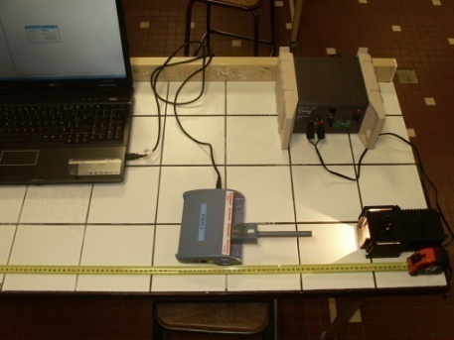
1.3) Mesures d’éclairement produit par une ampoule
Placer le capteur luxmètre à 10cm, puis réaliser une acquisition manuelle tous les 10cm jusqu’à 1,20m.
1.4) Modélisation
Ouvrir la fenêtre « modélisation », choisir l’onglet « modélisation graphique », et déterminer l’équation de la courbe :
_______________________________________________________________________________

1.5) Éclairement produit par deux ampoules : hypothèse et vérification
Placer une seconde lampe à coté de la première. On suppose que les deux lampes produisent le même éclairement chacune. Selon vous, l’éclairement :
Ne change pas est multiplié par 2 est élevé au carré varie un peu
Justifier votre choix :______________________________________________________________________________________________
Allumer les deux lampes. Dans la fenêtre d’acquisition, sélectionner le capteur luxmètre, puis cliquer sur l’onglet « Mesure ». Déplacer ensuite le luxmètre en trois positions différentes (par exemple 40cm, 80cm et 120cm) et comparer les mesures obtenues avec celles de la courbe précédente.
L’hypothèse choisie est-elle valide ? Justifier.
________________________________________________________________________________
1.6) Éclairement ambiant (lumière parasite)
E_{a} =
Éteindre les deux lampes et relever l’éclairement ambiant E_{a} :

1.7) Courbe d’éclairement
Ouvrir la fenêtre « traitement des données » et tracer la courbe d’éclairement correspondant à un couloir éclairé par une seule ampoule (sans lumière parasite), puis à l’aide de « l’outil pointeur », déterminer la distance d pour un éclairement de :
150 lux : 100 lux : 50 lux :
d=
d=
d=

1.8) Exploitation des résultats
En vous appuyant sur les résultats précédents, déterminez la distance minimum entre deux plafonniers pour que l’éclairement moyen soit au moins de 150 Lux dans le couloir. ________________________________________________________________________________

Appel N°2 : Faire vérifier les résultats par l’examinateur et expliquer votre raisonnement pour déterminer la distance d entre deux plafonniers.
2ème partie : Quelle type de lampe choisir ?
Un fournisseur vous propose un choix de quatre ampoules.
 | Numéro 1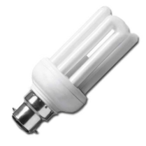 | Numéro 2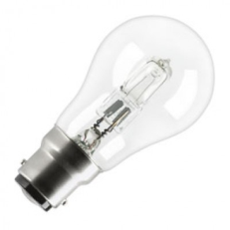 | Numéro 3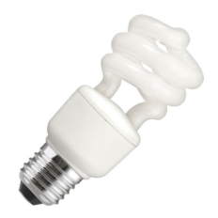 | Numéro 4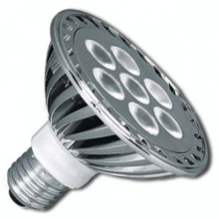
Code fabricant | 45W/827 | 35W/928 | 45W/865 | 50W/975
Flux lumineux (lm) | 450 | 345 | 420 | 400
Forme | rectilignes | Standard | Spirale | PAR30
Tension | Réseau | Réseau | Réseau | 12 V
Diamètre en mm | 44 | 55 | 56 | 95
Durée de vie en heures | 10000 | 2000 | 15000 | 15000
Longueur en mm | 104 | 94 | 126 | 80
2) Le choix de l’ampoule dépend du critère retenu (économie, puissance, …). A l’aide du dossier documentaire 2, quelle lampe choisir ?

2.1) La plus naturelle : _______ Justification : ________________________________________
________________________________________________________________________________

2.2) La plus économique : _______ Justification : _____________________________________
________________________________________________________________________________

2.3) La plus sûre : _______ Justification : ___________________________________________
________________________________________________________________________________

Appel N°3 : Rendre l’ensemble des documents à l’examinateur puis remettre en état le poste de travail.

DOSSIER DOCUMENTAIRE 1
Vous disposez du matériel suivant :
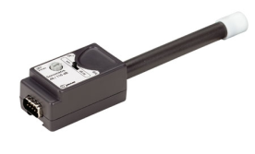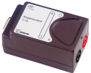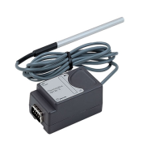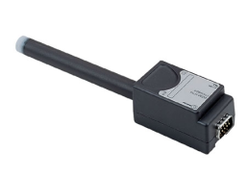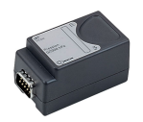
Capteur de Pression
Capteur
Luxmètre
Capteur
Thermomètre
Capteur
Ampèremètre
Capteur
Sonomètre

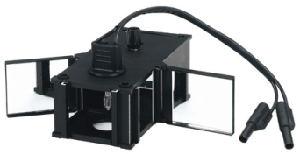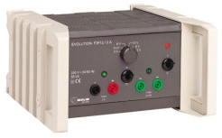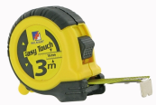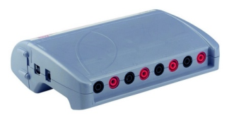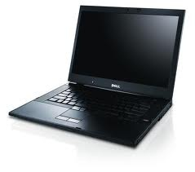
Ordinateur
Mètre ruban
Console
Exao
Alimentation 12 V
Source lumineuse
DOSSIER DOCUMENTAIRE 2
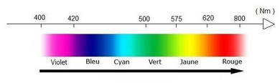L'efficacité lumineuse spectrale est une fonction de normalisation qui exprime la relation entre le flux lumineux perçu par l'œil humain et la puissance du rayonnement électromagnétique reçu. Concrètement, la puissance exprimée en watts (W) est une quantité liée au rayonnement, tandis que le flux exprimé en lumens (lm) dépend de la sensibilité de l'œil d'un observateur moyen. L'efficacité lumineuse spectrale est nulle dans les domaines infrarouge et ultraviolet, invisibles à l'œil, et atteint sa valeur maximum pour une longueur d'onde de 555nm.
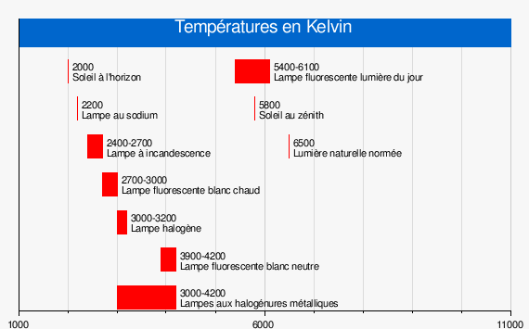
La Température de couleur est exprimée en degré Kelvin. La température de couleur va définir la teinte de la lumière blanche. Celle-ci peut aller du blanc chaud, teinté d’orange ou de jaune, au blanc très froid, teinté de bleu.
Avec la température de couleur, l’indice de rendu des couleurs (IRC) est le deuxième élément qui définit la qualité de la lumière. Il permet de savoir si la lumière va altérer ou non les couleurs autour de nous. L’IRC est donné par un chiffre qui va de 0 à 100. Le maximum de 100 est atteint par la lumière du jour. Pour les pièces à vivre, on conseille de ne jamais descendre en dessous de 80. Mais dans les couloirs et lieux de passage, un IRC compris entre 70 et 80 est acceptable.
Certains fabricants renseignent la température de couleur et l’indice de rendu des couleurs par un code à trois chiffres. Il est indiqué après la puissance de l’ampoule. Le premier chiffre se réfère à l’indice de rendu des couleurs, les deux autres indiquent la température de couleur. Par exemple, la désignation 14W/827 désigne une ampoule de 14 watt, avec un IRC d’au moins 80 et une température de couleur de 2700°K.

